Linux-Presentation-Day in Braunschweig [LPD-BS.2018.2]

Termin
Der sechste Linux-Presentation-Day (LPD-BS.2018.2) in Braunschweig ist am Samstag, 2018-11-10, 13-19 Uhr.

Anfahrt / Adresse:
Im Nachbarschaftszentrum / Haus der Talente, Elbestr. 45.
(Tram 3, Haltestelle: Saalestr.) Anfahrt:

Programm
Aufgrund der Anregungen des letzten LPD, werden wir Schwerpunktmäßig wieder viele kleinere Vorträge zu den verschiedensten Themen halten, daneben gibt es auch altbewährtes in Form der bekannten Info-Stände zum beraten oder vorführen lassen, bis hin zum selber probieren.
Wir möchten den Besuchern die Möglichkeit bieten Linux kennenzulernen, es 'anzufassen', also zu erleben, sich mit seinen Fragen an erfahrene Linux-Anwender zu wenden, in kurzen Vorträgen und Vorführungen einen Einblick in die unterschiedlichen Linux-Varianten sowie in verschiedene Programme zu bekommen und auch mit Leuten zu sprechen, die bereits umgestiegen sind, und so von ihren Erfahrungen hautnah berichten können. Dabei zeigen wir, dass Linux längst auf dem Desktop angekommen ist und auch ohne 'rumgebastel' eine einfache, übersichtliche und sichere Bedienung ermöglicht. Der Besucher wird auch erfahren, dass ein Betriebssystem seinen Nutzer nicht bevormunden muss - oder gar ausspioniert - und in der Lage ist, sich vollständig, also inklusive aller Anwendungsprogramme, aktuell zu halten. Weiter werden beim LPD-BS Themen gesammelt, damit wir - die BS-LUG - später spezifische Veranstaltungen, Schulungen, Installationspartys, etc. anbieten kann.
Dazu gibt es an verschiedenen Stationen vorbereitete Vorführungen oder Vorführung nach Ihrer Fragestellung sowie einen Bereich, um Linux selber auszuprobieren, sowie ein Vortragsprogramm.
Da es sich um eine reine Informationsveranstaltung handelt, ist das mitbringen von eigenen Rechnern - etwa zum Zweck der Installation - nicht vorgesehen, aber ein freier USB-Stick kann nicht schaden.
Wenn Du Unterstützung bei der Installation benötigst, komm' doch einfach nach dem LPD zu einem BS-LUG Treffen. Und bring Rechner und Installationsmedium mit, Und/oder wende dich bei Fragen vorher an unser: Frag uns was. Wir freuen uns schon auf Euren Besuch! 

Vorträge:
Vortragsprogramm at work.
Vorträge im Vortragsraum (Station 9):
- 13:15 Hallo erstmal … / Franke
- 13:30 Tuxisch für Anfänger: Das Remake / Marius
- 14:30 Datenschutz: Windows vs Linux / Malte
- 15:00 - Pause -
- 16:00 Installation am Beispiel Linux Mint / Peter
- 17:00 Wie Programme vom Desktop aus starten / Marius
- 18:00 Podium: Eure Fragen unsere Antworten. / Fachmenschen stellen sich euren Fragen

Veranstalter:
Veranstalter für den LPD-BS, ist die Braunschweiger - Linux-User-Group (kurz BS-LUG) und Freiwillige, unterstützt von FKN-Systems, dem Nachbarschaftszentrum und anderen. Die Veranstaltung ist rein nichtkommerziel, der Eintritt ist frei.
Allgemeine Infos auf: Der Linux-Presentation-Day in Braunschweig

Presse und Medien
- Postcards: 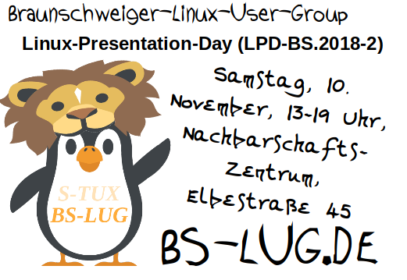 bs-lug_-_lpd-bs.2018-2.postcard.20180927.pdf
- Plakat: 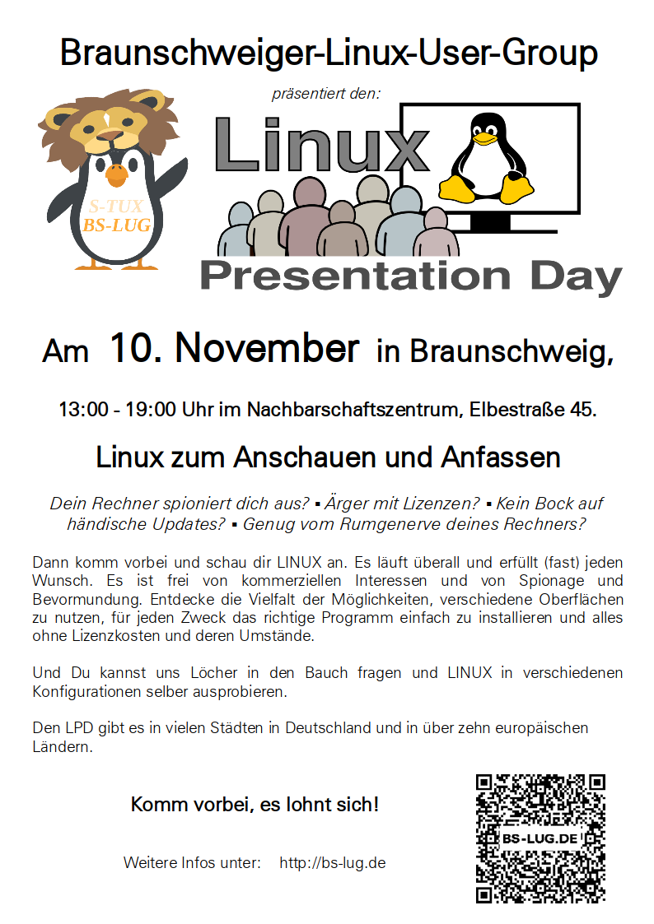 bs-lug_-_lpd-bs.2018-2.plakat.20180927.pdf
- BS-LUG_Infopanel
- Pressemitteilung: Pressestelle

